程力威牌CLW5110JSQT3型随车起重运输车
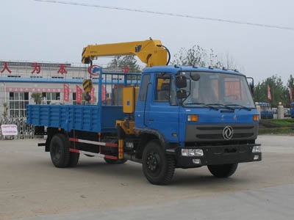
产品号 | ZHBWV3KK054 | 批次 | 229
产品ID | 08064269 | 发布日期 | 20110919
生产地址 | 随州市曾都区南郊 | 目录序号 | (十七)74
总质量(kg) | 11495 | 整备质量(kg) | 6900,7100,7300
额定质量(kg) | 4400,4200,4000 | 底盘型号 | EQ1110GLJ3
驾驶室准乘人数(人) | 3 | 半挂车鞍座承载质量
接近角/离去角(°) | 31/22 | 前悬/后悬 | 1250/2050
外形尺寸(mm) | 8000X2495X3350 | 货厢尺寸(mm) | 4700X2294X600
挂车总质量(kg) |  | 轴荷 | 4440/7055,4600/6895,4760/6735
轴数 | 2 | 最高车速 | 90
车辆识别代码
轮胎规格 | 9.00-20 | 轮胎数 | 6
前轮距 | 1900 | 后轮距 | 1800
轴距 | 4700,4500 | 弹簧片数 | 8/11+8
排放标准 | GB3847-2005,GB17691-2005国Ⅲ | 燃料种类 | 柴油
发动机型号 | 发动机生产企业 | 发动机排量 | 发动机功率
YC6J180-30  ISDe185 30  ISDe180 30  ISDe160 30  YC6J170-31  B170 30  YC6J170-33  B170 33 | 广西玉柴机器股份有限公司  东风康明斯发动机有限公司  东风康明斯发动机有限公司  东风康明斯发动机有限公司  广西玉柴机器股份有限公司  东风康明斯发动机有限公司  广西玉柴机器股份有限公司  东风康明斯发动机有限公司 | 6500  6700  4500  4500  6500  5900  6494  5900 | 132  136  132  118  125  125  125  125
其它 | 该车上装选装折臂式吊机;吊机型号,质量,最大起升载荷分别为CL-403:1400Kg,4000Kg;CL-503A:1600Kg,5000Kg;CL-503Z:1800Kg,5000Kg。防护材料:Q235碳钢,连接方式:左右侧面及后下部防护均采用焊接连接,后部防护断面尺寸(mm):120×50×5,后部防护离地高度(mm):520。
产品报价
联系人 | 刘军经理 | 邮箱 | 452976880@qq.com
联系电话 | 0722-7065333 13872861327 | 传真 | 0722-7098688
企业名称 | 湖北程力专用汽车有限公司 | 企业网址 | http://www.eszyc.com

